23 мая 2014 года в МОУ СОШ №3 с Кочубеевского прошло празднование Дня славянской письменности и культуры.
В рамках проведения праздника были проведены мероприятия:
Фольклорный танцевальный конкурс «Русский перепляс»
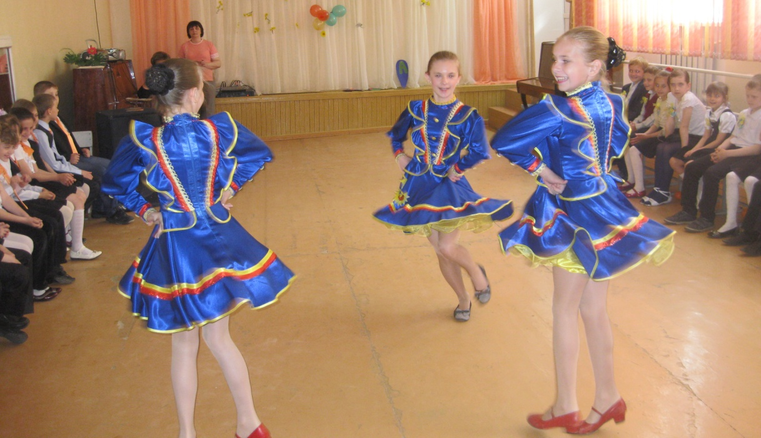
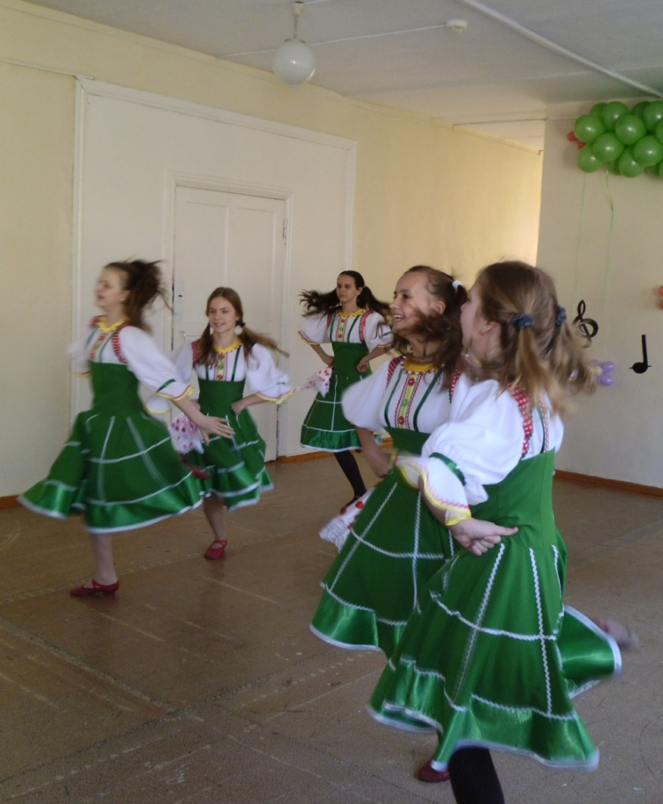

Концертная программа « А песня в России - на все времена!»
В программе приняли участие 136 школьников 5-11 классов. Прозвучали песни А. Пахмутомой, В. Шаинского, И.Дунаевского, В. Бастнера, Г. Струве.
Концертная программа началась в 11.30. Выступило 9 сводных хоров и 6 солистов. В финале прозвучало «Славься» М.И.Глинки. Хоровые коллективы были награждены грамотами.
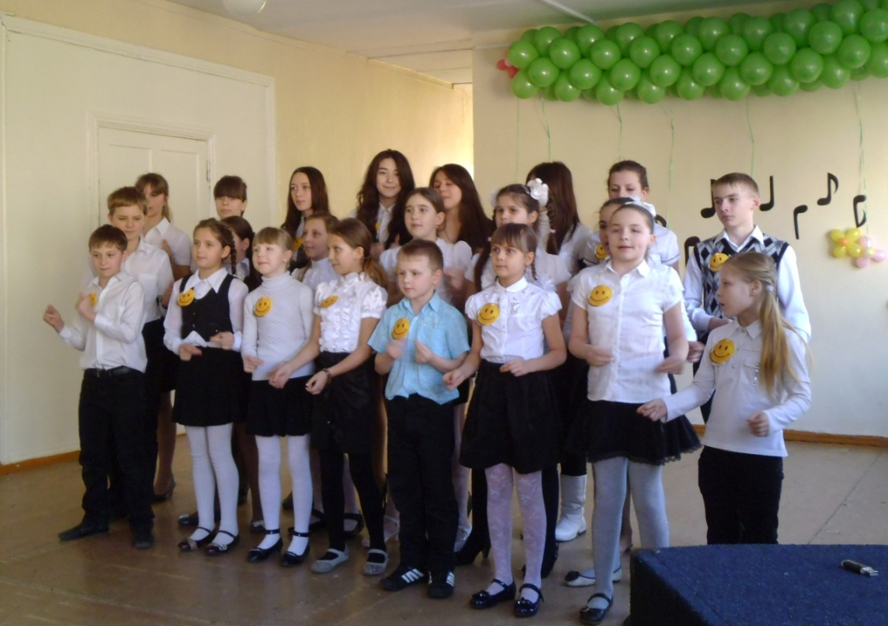
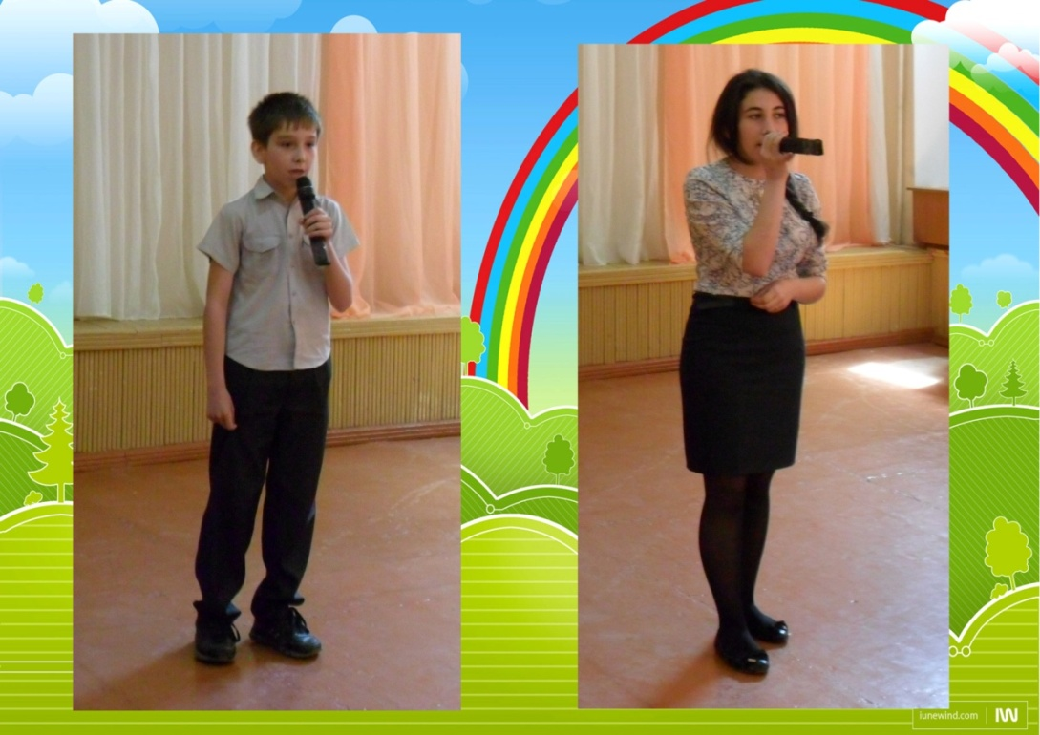

Конкурс чтецов русских народных сказок и басен.
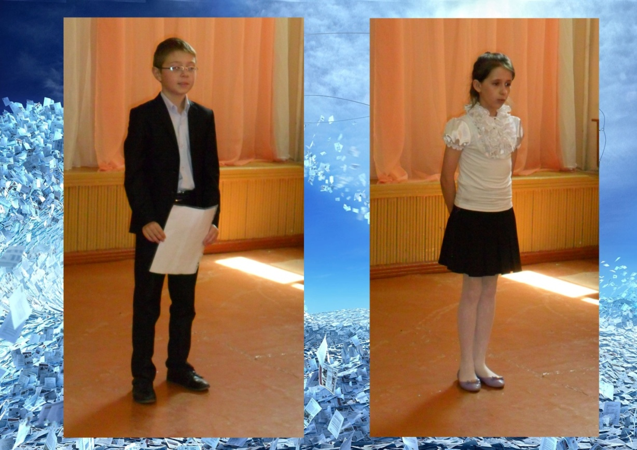
Выставка рисунков « Звёздная россыпь»
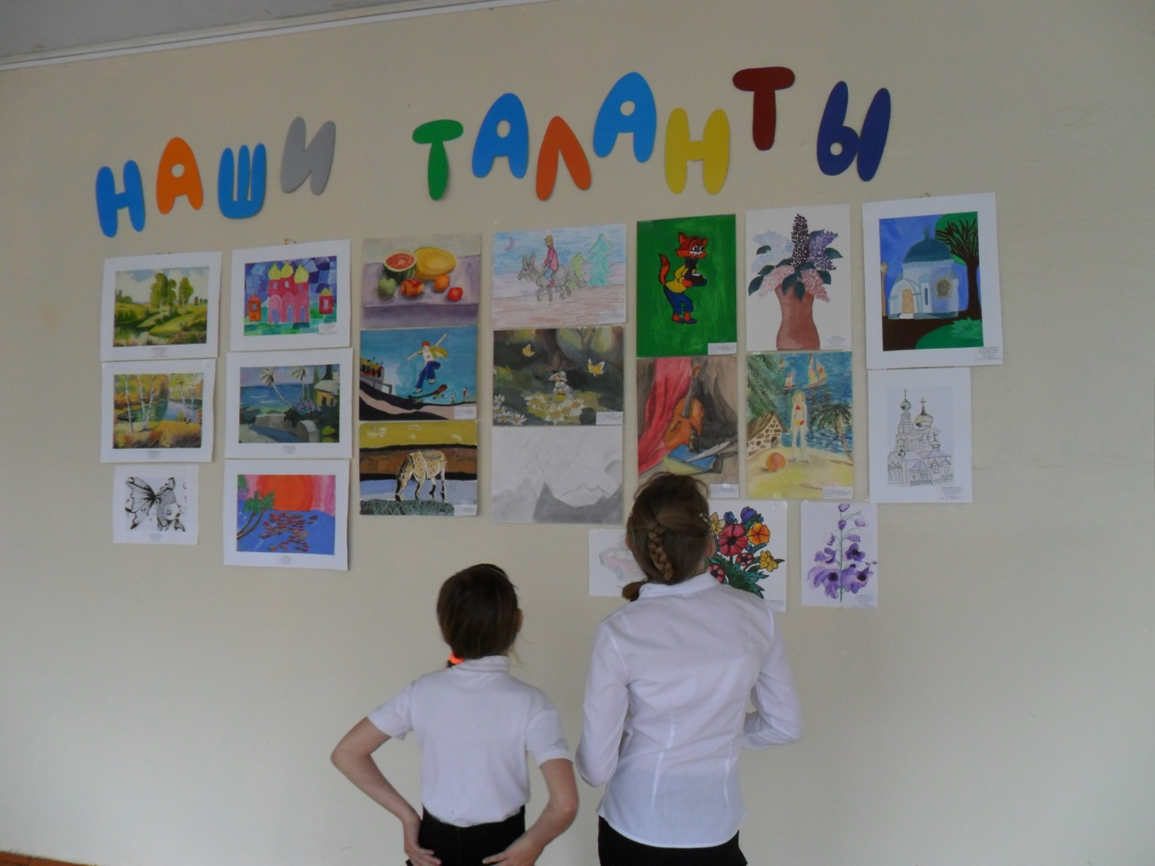
Выставка творческих работ «Колокольный перезвон»
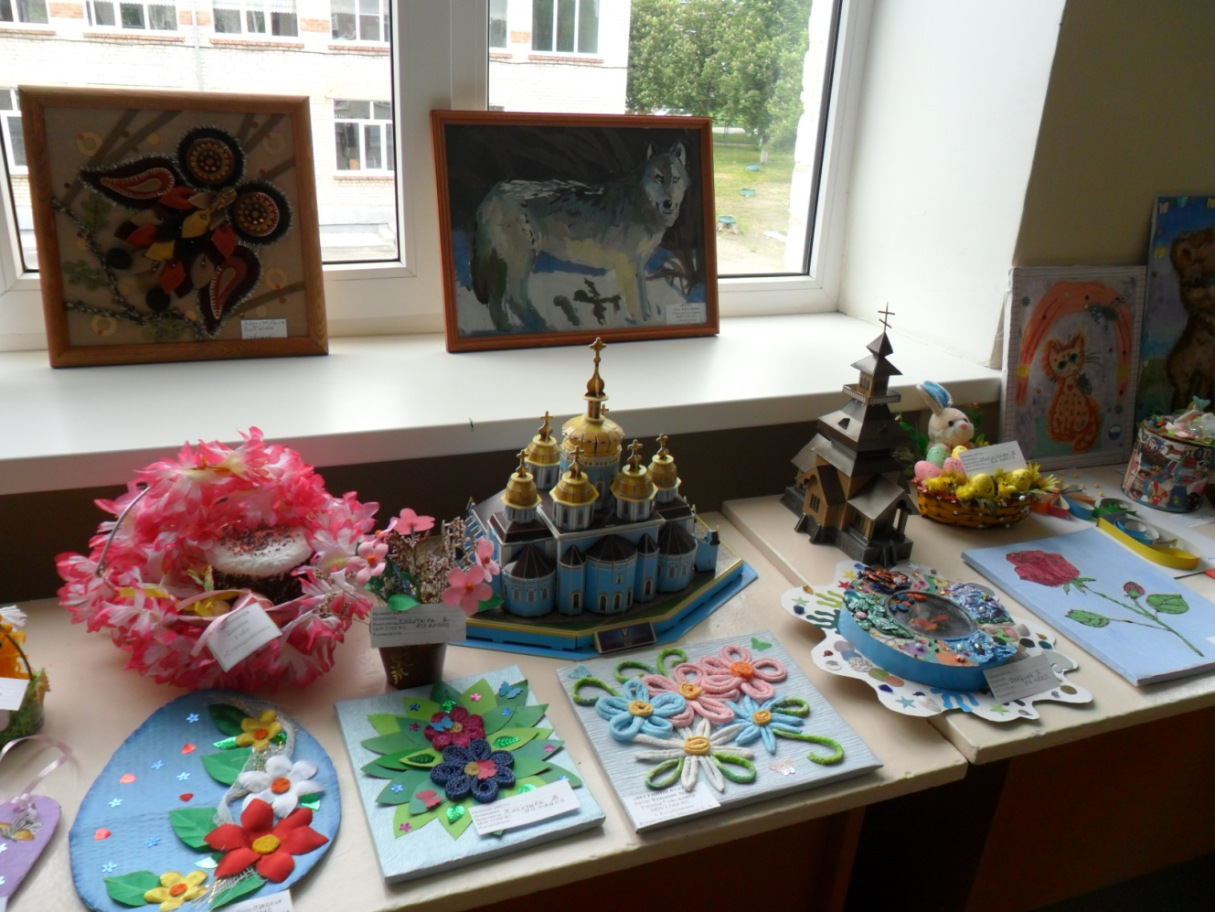
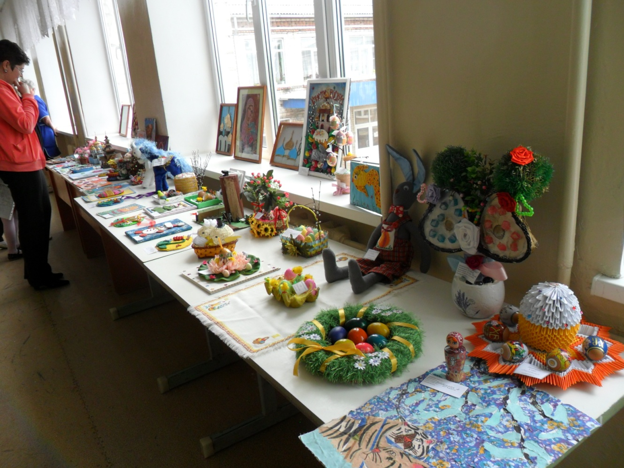
Учащиеся 1-6 классов посетили кинотеатр «Спутник», где познакомились с историей возникновения славянской письменности, участвовали в викторинах и конкурсах и посмотрел мультфильмы по мотивам русских народных сказок.

